一. LNMP环境快速部署
Nginx 简介

Nginx与Apache性能综合对比，如下图:
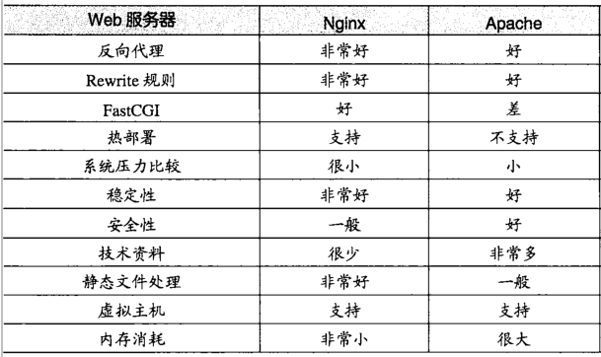

1.准备工作
恢复快照，初始化安装；设置永久IP；关闭防火墙。
安装包lnmp1.2-full.tar.gz 上传至服务器。
服务器需要3GB以上硬盘剩余空间。
MySQL 5.6及MariaDB 10必须1G以上内存。
确定yum源正常使用！
- 安装步骤
#tar -zxvf lnmp1.2-full.tar.gz
#cd lnmp1.2-full
#./install.sh lnmp
（如需要安装LNMPA或LAMP，将./install.sh 后面的参数替换为lnmpa或lamp即可）
按上述命令执行后，会出现如下提示：
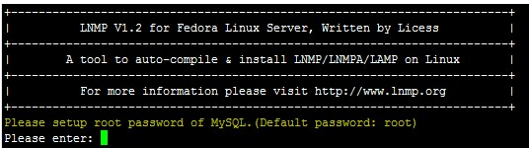

需要设置MySQL的root密码（不输入直接回车将会设置为root），输入后回车进入下一步，如下图所示：
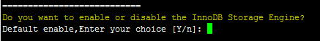
这里需要确认是否启用MySQL InnoDB，如果不确定是否启用可以输入 y ，输入 y 表示启用，输入 n 表示不启用。默认为y 启用，输入后回车进入下一步，选择MySQL版本：
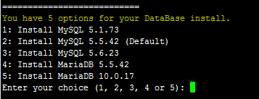
输入MySQL或MariaDB版本的序号，回车进入下一步，选择PHP版本：
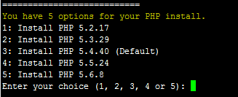
输入PHP版本的序号，回车进入下一步，选择是否安装内存优化：
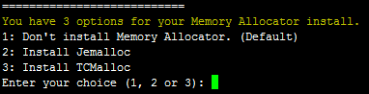
可以选择不安装、Jemalloc或TCmalloc，输入对应序号回车。
如果是LNMPA或LAMP的话还需要设置管理员邮箱
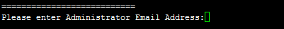
再选择Apache版本
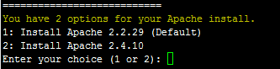
提示"Press any key to install...or Press Ctrl+c to cancel"后，按回车键确认开始安装。
LNMP脚本就会自动安装编译Nginx、MySQL、PHP、phpMyAdmin这几个软件。
安装完成
如果显示Nginx: OK，MySQL: OK，PHP: OK
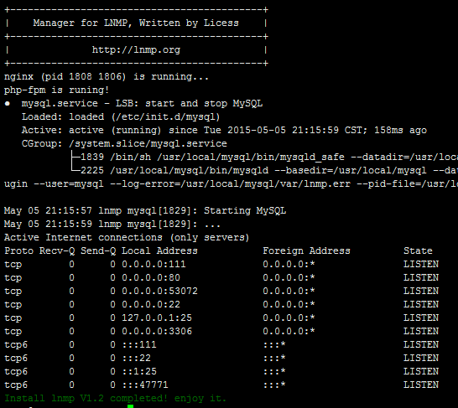
并且Nginx、MySQL、PHP都是running，80和3306端口都存在，并Install lnmp V1.2 completed! enjoy it.的话，说明已经安装成功。
安装失败
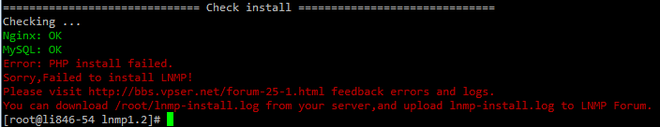
如果出现类似上图的提示，则表明安装失败，说明没有安装成功！！
二.Nginx服务配置
1. 相关目录和文件
Nginx 目录: /usr/local/nginx/
MySQL 目录 : /usr/local/mysql/
MySQL数据库所在目录：/usr/local/mysql/var/
PHP目录 : /usr/local/php/
PHPMyAdmin目录 : /home/wwwroot/default/phpmyadmin/
默认网站目录 : /home/wwwroot/default/
Nginx日志目录：/home/wwwlogs/
Nginx主配置文件：/usr/local/nginx/conf/nginx.conf
MySQL配置文件：/etc/my.cnf
PHP配置文件：/usr/local/php/etc/php.ini
2.LNMP状态管理命令
LNMP 状态管理: lnmp {start|stop|reload|restart|kill|status}
LNMP各个程序状态管理: lnmp {nginx|mysql|php-fpm} {start|stop|reload|restart|kill|status}
平滑重启nginx进程 pkill -HUP nginx
检查nginx配置文件语句错误的命令 /usr/local/nginx/sbin/nginx -t
3.nginx 配置文件
实验1 虚拟主机
- 域名解析
C:\Windows\System32\drivers\etc\hosts
192.168.254.101 www.sina.com
192.168.254.101 www.sohu.com
- 网站目录规划
mkdir /home/wwwroot/sina/
mkdir /home/wwwroot/sohu/
- 修改配置
vim /usr/local/nginx/conf/nginx.conf
66 listen 80;
- 建立虚拟主机文件
vim /usr/local/nginx/conf/vhost/v.conf
server {
listen 80;
server_name www.sina.com;
index index.html index.htm index.php;
root /home/wwwroot/sina;

include enable-php.conf;
}

server {
listen 80;
server_name www.sohu.com;
index index.html index.htm index.php;
root /home/wwwroot/sohu;

include enable-php.conf;
}
- 重启服务 测试
pkill -HUP nginx
测试 www.sina.com www.sohu.com

实验2 rewrite 重写/重定向
www.sina.com -> www.sohu.com 域名跳转
- 修改虚拟主机配置文件
vim /usr/local/nginx/conf/vhost/v.conf
server {
listen 80;
server_name www.sina.com;
index index.html index.htm index.php;
root /home/wwwroot/sina;
if ($http_host = www.sina.com){
rewrite (.*) http://www.sohu.com permanent;
}
include enable-php.conf;
}
- 重启服务 测试
pkill -HUP nginx
测试 www.sina.com -> www.sohu.com

网页文件跳转
- 修改虚拟主机配置文件
vim /usr/local/nginx/conf/vhost/v.conf
server {
listen 80;
server_name www.sina.com;
index index.html index.htm index.php;
root /home/wwwroot/sina;
rewrite index(\d+).html /index.php?id=$1 last;
include enable-php.conf;
}
- 建立index.php文件
vim /home/wwwroot/sina/index.php
<?php
echo "hello rewrite nginx!";
?>

- 重启服务 测试
pkill -HUP nginx
测试 www.sina.com/index5.html

实验3.代理负载均衡（反向代理）
- 准备工作：三台服务器 LNMP LAMP
S 192.168.254.101 Nginx (负载均衡服务)
S1 192.168.254.102 Apache 网站解析
S2 192.168.254.103 Apache 网站解析
- 配置S nginx 配置文件
vim /usr/local/nginx/conf/nginx.conf
upstream myweb1 {
server 192.168.254.102:80;
server 192.168.254.103:80;
}

server
{
listen 80;
server_name www.sohu.com;
location /{
proxy_pass http://myweb1;
proxy_next_upstream http_500 http_502 http_503 error timeout invalid_header;
proxy_set_header Host $host;
proxy_set_header X-Forwarded-For $remote_addr;
}
}
}

- 设置S1服务器 要求 正常访问 关闭虚拟主机
vim /usr/local/apache2/htdocs/index.html
S111111111111
- 设置S2服务器 要求 正常访问 关闭虚拟主机
vim /usr/local/apache2/htdocs/index.html
S2222222222222
- 重启 S Nginx服务器 测试
pkill -HUP nginx
测试 www.sohu.com

